**MANUAL DE USUARIO APLICACIÓN MÓVIL**

1. **Pantalla de Inicio**

AL ingresar a la aplicación el usuario tendrá a disposición las siguientes opciones:

Menú Normal: el usuario podrá visualizar el menú normal que se está sirviendo en la cafetería ese día.

Menú Normal: el usuario podrá visualizar el menú especial que se está sirviendo en la cafetería ese día.

Menú Semanal: el usuario podrá visualizar el menú que se servirá durante la semana en la cafetería.

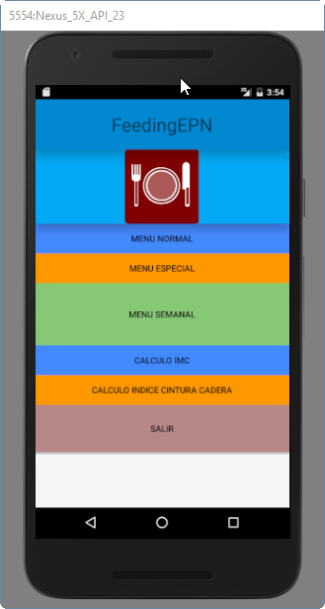

1. **Menú normal**

Al ingresar a la opción Menú normal se despliega la información del menú normal que ofrece la cafetería esto incluye el plato principal, secundario, bebida, postre.

Adicionalmente en la parte inferior esta un botón donde al presionarlo el usuario podrá ver los beneficios de la comida servida

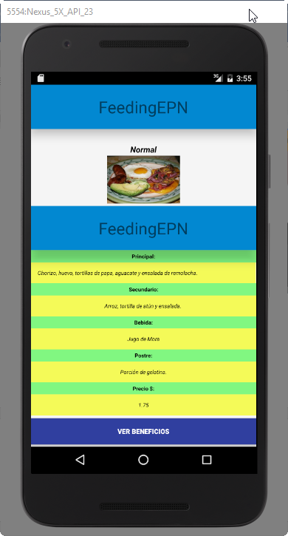

En la siguiente imagen de visualiza los beneficios por producto a ofrecer un descripción y tipo de alimento además de una fotografía del producto.

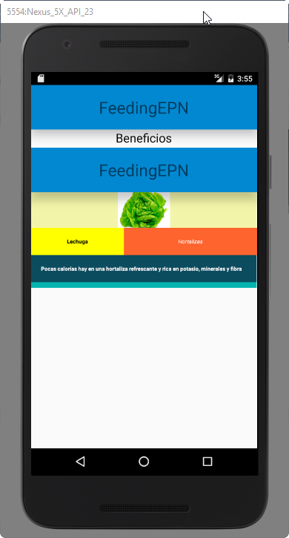

1. **Menú Especial**

Al ingresar a la opción Menú Especial se despliega la información del menú normal que ofrece la cafetería esto incluye el plato principal, secundario, bebida, postre.

Adicionalmente en la parte inferior esta un botón donde al presionarlo el usuario podrá ver los beneficios de la comida servida

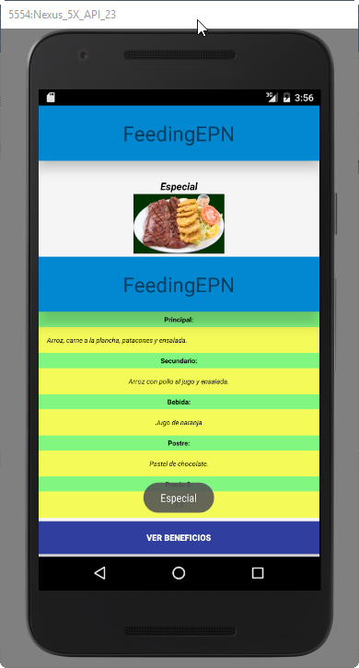

En la siguiente imagen de visualiza los beneficios por producto a ofrecer una descripción y tipo de alimento además de una fotografía del producto.

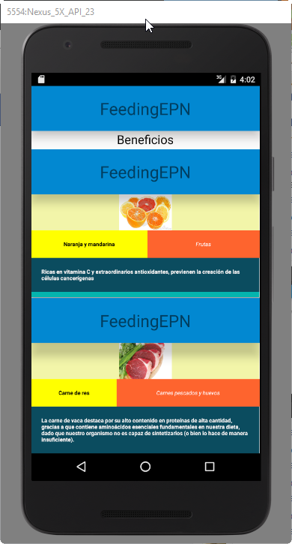

1. **Menú Semanal**

Al seleccionar la opción de Menú Semanal una lista con los días de la semana, al seleccionar un día el usuario podrá visualizar el menú de un día en concreto

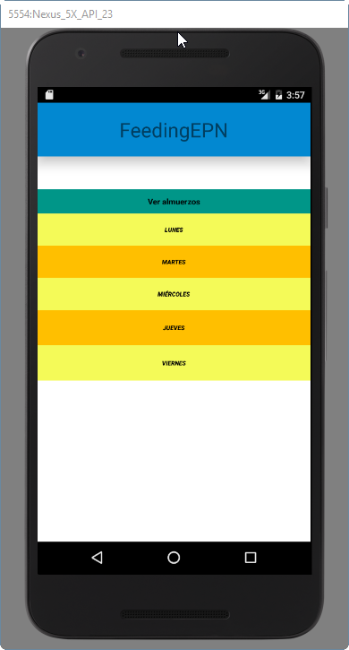

Se despliega el menú normal para el día seleccionado se incluye la información del menú normal que ofrece la cafetería estoinclye el plato principal, secundario, bebida, postre.

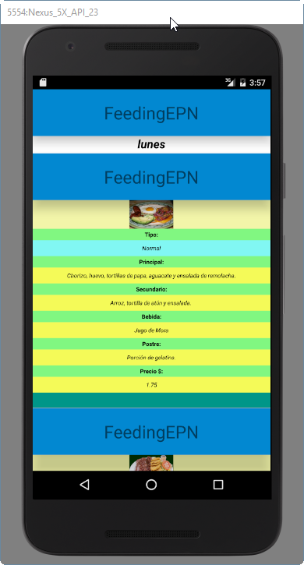

Al desplazarse más abajo se encuentra el menú normal para el día seleccionado se incluye la información del menú normal que ofrece la cafetería esto incluye el plato principal, secundario, bebida, postre.

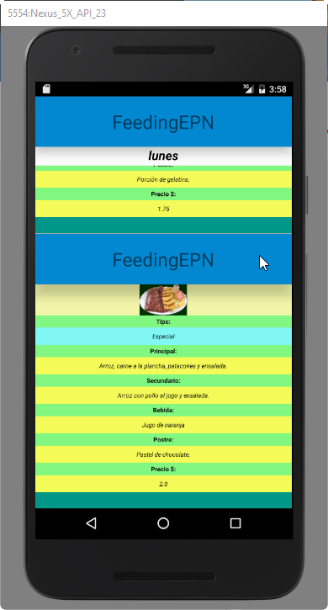

1. **Calculo índice de masa corporal**

Al ingresar a la opción de masa corporal de cálculo de masa corporal el usuario debe ingresar la siguiente información:

* Genero
* Altura
* Peso

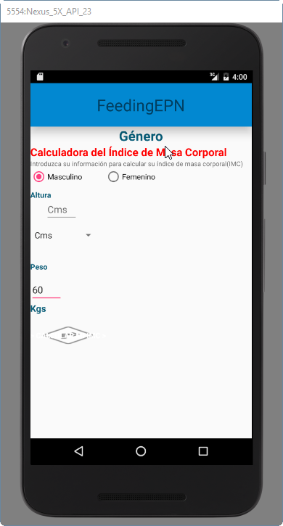

Una vez ingresada la información damos click en el botón calcular así se despliega el resultado de acuerdo a los parámetros calculados.

1. **Calculo Índice de Cintura cadera**

Al ingresar a la opción de Índice de Cintura Cadera el usuario debe ingresar la información de media de cintura y cadera para realizar el cálculo.

